Β
Τμηματικός προγραμματισμός
Β᾽ Γυμνασίου – Ενότητα 5
υργώ μια εντολή

Προσδοκώμενα μαθησιακά αποτελέσματα
Ο/η μαθητής/-τρια να:
- Κατανοήσει την έννοια του τμηματικού προγραμματισμού
- οργανώνει τον κώδικα σε υποπρογράμματα
- σχεδιάζει και να υλοποιεί υποπρογράμματα με πέρασμα παραμέτρων
- αναγνωρίσει τα πλεονεκτήματα των υποπρογραμμάτων
προγραμματίζει παιχνίδια με ρεαλιστική κίνηση χαρακτήρων

1^{η} διδακτική ώρα
Κατανόηση των όρων και διαλογική συζήτηση
Ο/Η εκπαιδευτικός σημειώνει στον πίνακα τον τίτλο του μαθήματος : τμηματικός προγραμματισμός και επεξηγεί αρχικά τον όρο τμηματικός π.χ., ‘εσείς, το τμήμα Β1, είστε ένα κομμάτι της Β’ Τάξης. Για να φτιαχτεί το Β1 έχετε χωριστεί με κάποιο κριτήριο π.χ. αλφαβητικά, σε σχέση με την ξένη γλώσσα που παρακολουθείται , είστε οι πιο όμορφοι/ες του σχολείου! ᾽
Για την εξήγηση του προγραμματισμού θα μπορούσαμε να πούμε ότι:
᾽είναι μια σειρά από εντολές/πράξεις για να κάνουμε κάτι -να λύσουμε ένα πρόβλημα, να δημιουργήσουμε μια ζωγραφιά , να κάνουμε μια εργασία κτλ᾽.
᾽Άρα τμηματικός προγραμματισμός είναι μια σειρά από εργασίες/εντολές/δουλειές που κόβονται σε μικρότερα τμήματα᾽.
᾽Μπορείτε να σκεφτείτε περιπτώσεις που έχετε χρησιμοποιήσει τον τμηματικό προγραμματισμό στην καθημερινότητά σας᾽
Τμηματικός Προγραμματισμός στην καθημερινότητα
Ο τμηματικός προγραμματισμός, αν και είναι έννοια που συνδέεται με την ανάπτυξη λογισμικού, έχει εφαρμογές και στην καθημερινή ζωή των μαθητών. Τα παιδιά, συχνά χωρίς να το καταλαβαίνουν, χρησιμοποιούν τη λογική του τμηματικού προγραμματισμού για να οργανώσουν τη σκέψη και τις δραστηριότητές τους. Παρακάτω είναι μερικά παραδείγματα που δείχνουν πώς ο τμηματικός προγραμματισμός μπορεί να εφαρμοστεί στην καθημερινότητα ενός μαθητή:
1. Ετοιμασία για το Σχολείο
Όταν ένας μαθητής ετοιμάζεται για το σχολείο, ακολουθεί συγκεκριμένα βήματα:
- Βήμα 1: Ξύπνημα (Ξυπνητήρι, τέντωμα, σηκώνομαι από το κρεβάτι)
- Βήμα 2: Πρωινή προετοιμασία (Πλύσιμο, ντύσιμο)
- Βήμα 3: Πρωινό (Φτιάξιμο πρωινού, φαγητό)
- Βήμα 4: Προετοιμασία σχολικής τσάντας (Έλεγχος βιβλίων, σημειώσεων, κασετίνας)
- Βήμα 5: Έξοδος από το σπίτι (Φόρτωμα τσάντας, αποχαιρετισμός, κλείσιμο πόρτας)
Ο μαθητής διαχωρίζει τις δραστηριότητες σε μικρότερα τμήματα και τα εκτελεί βήμα προς βήμα, όπως θα έκανε και με τον τμηματικό προγραμματισμό.
2. Μαγείρεμα ή Παρασκευή Ένός Γεύματος
Ακόμη και το μαγείρεμα ακολουθεί την ίδια λογική:
- Προετοιμασία υλικών (Καθαρισμός και κοπή)
- Μαγείρεμα (Τηγάνισμα, ψήσιμο)
- Σερβίρισμα (Τοποθέτηση στο πιάτο)
Κάθε τμήμα της διαδικασίας είναι διαχωρισμένο και γίνεται με συγκεκριμένη σειρά.
3. Προετοιμασία για μια Εκδρομή
Η προετοιμασία για μια σχολική εκδρομή μπορεί να χωριστεί σε τμήματα:
- Επιλογή ρούχων και προσωπικών ειδών
- Πακετάρισμα σακιδίου
- Ετοιμασία φαγητού ή σνακ
- Συγκέντρωση χρημάτων ή άλλων αναγκαίων αντικειμένων
Η διαδικασία αυτή βοηθάει στο να μην ξεχαστεί τίποτα και να είναι όλα οργανωμένα.
Τμηματικός Προγραμματισμός στην πληροφορική
Έστω ότι έχουμε το παρακάτω πρόγραμμα, στο οποίο παρατηρούμε ότι επαναλαμβάνεται ένα κομμάτι κώδικα εντολών. Μπορώ να φτιάξω ένα μικρό τμήμα προγράμματος (υποπρόγραμμα) που να περιέχει αυτές τις εντολές και να το ᾽καλώ᾽ στο τελικό μου πρόγραμμα, όπως φαίνεται στο παρακάτω σχήμα.
Πρόγραμμα
Εντολή1
Εντολή 2
Εντολή 3
Εντολή 4
Εντολή 5
Εντολή 2
Εντολή 3
Εντολή 4
Εντολή 6
Εντολή 2
Εντολή 3
Εντολή 4
Εντολή 7
Τέλος

Μπορώ να φτιάξω τμήμα κώδικα με αυτές τις εντολές
Τμήμα Α
Εντολή 2
Εντολή 3
Εντολή 4

Πρόγραμμα
Εντολή1
Κάλεσε Τμήμα Α
Εντολή 5
Κάλεσε Τμήμα Α
Εντολή 6
Κάλεσε Τμήμα Α
Εντολή 7
Τέλος

Ο τμηματικός προγραμματισμός είναι μια τεχνική που μας βοηθάει να οργανώσουμε τον κώδικά μας σε μικρότερα, λογικά τμήματα. Στο Scratch, αυτό μπορούμε να το επιτύχουμε δημιουργώντας και χρησιμοποιώντας εντολές. Με αυτό τον τρόπο, το πρόγραμμα γίνεται πιο ευανάγνωστο και εύκολο να το διορθώσουμε ή να το αναβαθμίσουμε.
Είναι το τελικό πρόγραμμα καλύτερο από το πρώτο , αν ναι γιατί;

……………………………………….

Δραστηριότητα 1
Θέλουμε να σχεδιάσουμε τον διπλανό φάκελο στο περιβάλλον του scratch χρησιμοποιώντας υποπρογράμματα.
Βήμα 1^{ο} : Ανάλυση προβλήματος
Ποια είναι τα σχήματα που πρέπει να συνδυάσουμε για να σχεδιάσουμε το φάκελο
1…………………………..
2…………………………..
Βήμα 2ο
Για να φτιάξω υποπρογράμματα στο scratch χρησιμοποιώ την εντολή Ἐντολή᾽. Για να δημιουργήσουμε μια νέα εντολή́ επιλέγουμε Δημιουργία Εντολής στην κατηγορία Οι Εντολές μου. Εμφανίζεται το παρακάτω σχήμα στο οποίο συμπληρώνουμε το όνομα της εντολής (στην περίπτωση μας ᾽τετράγωνο᾽) και πατάμε ΟΚ.
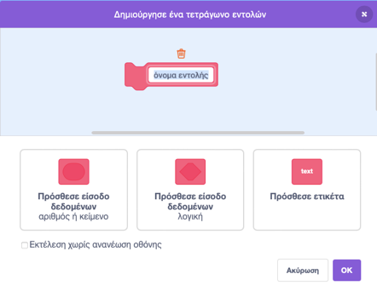
Επαναλαμβάνουμε την διαδικασία για να φτιάξουμε την εντολή ᾽τρίγωνο᾽.
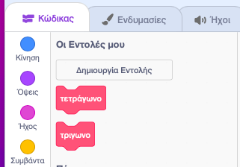
Οι νέες αυτές εντολές ονομάζονται υποπρογράμματα. Κάθε υποπρόγραμμα αντιστοιχίζεται σε μια ομάδα εντολών, η οποία εκτελείται όταν το καλούμε με το όνομά του.

Βήμα 3ο
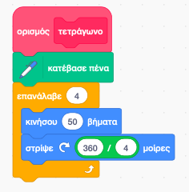
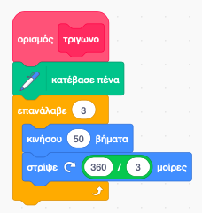
Συμπληρώνουμε τις εντολές κώδικα για τη δημιουργία του τετραγώνου και του τριγώνου αντίστοιχα.
Το τετράγωνο έχει 4 πλευρές γι᾽ αυτό στρίβουμε 360/4=90 μοίρες
Το τρίγωνο έχει 3 πλευρές γι αυτό στρίβουμε 360/3 μοίρες

Βήμα 4ο
Γράφουμε τον τελικό κώδικα για τη δημιουργία του φακέλου
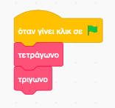
Σημαντικό: Κάθε υποπρόγραμμα πρέπει να εκτελεί ΜΟΝΟ μια λειτουργία
π.χ δημιουργία τετραγώνου

Δραστηριότητα 2
Θέλουμε να σχεδιάσουμε το διπλανό σπίτι στο περιβάλλον του scratch χρησιμοποιώντας υποπρογράμματα.
Ποια είναι τα σχήματα/ υποπρογράμματα που πρέπει να συνδυάσουμε για να σχεδιάσουμε το σπίτι?
1…………………………..
2…………………………..
Μήπως έχουμε ήδη αυτά τα δύο υποπρογράμματα από την δραστηριότητα1 και δεν χρειάζεται να τα ξαναδημιουργήσουμε;
NAI OXI

Ποια είναι η μοναδική αλλαγή που πρέπει να κάνουμε στον τελικό κώδικα για να σχηματίσουμε το σπίτι.

Κάνε δοκιμές και γράψε εδώ τον κώδικα:


Απάντηση: το στρίψε στον κώδικα του τριγώνου από την άλλη πλευρα

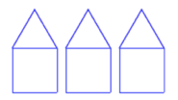
Δραστηριότητα 3
Θέλουμε να σχεδιάσουμε τα διπλανά τρία σπίτια στο περιβάλλον του scratch χρησιμοποιώντας υποπρογράμματα.
Ποια είναι τα σχήματα/ υποπρογράμματα που πρέπει να συνδυάσουμε για να σχεδιάσουμε τα σπίτια?
1…………………………..
2…………………………..
Μήπως έχουμε ήδη αυτά τα δύο υποπρογράμματα από προηγούμενη δραστηριότητα και δεν χρειάζεται να τα ξαναδημιουργήσουμε;
NAI OXI

Θα μπορούσαμε να φτιάξουμε μια νέα εντολή ´σπίτι´ στην οποία θα ομαδοποιήσουμε τις εντολές ᾽τετράγωνο᾽ και ᾽τρίγωνο᾽;
NAI OXI
Αν ναι , φτιάξε την εντολή σπίτι και συμπλήρωσε τον κώδικα.
Στη συνέχεια γράφουμε τον τελικό κώδικα για τη δημιουργία των 3 σπιτιών.

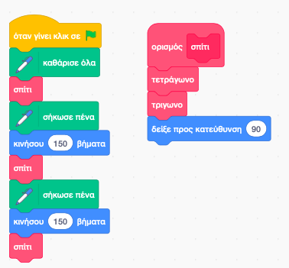

Επέκταση δραστηριότητας 3 (δήλωση παραμέτρων)
Θα μπορούσα να ορίζω κάθε φορά το μήκος του σπιτιού; ΝΑΙ, χρησιμοποιώντας την παράμετρο ᾽μήκος᾽.
Για να δημιουργήσω την παράμετρο , κάνω δεξί κλικ πάνω στην εντολή ᾽τετράγωνο᾽ στην εργαλειοθήκη που τη δημιούργησα, επιλέγω επεξεργασία και στο παράθυρο που εμφανίζεται επιλέγω πρόσθεσε είσοδο δεδομένων, πληκτρολογώ ᾽μήκος ᾽ και πατάω το κουμπί ΟΚ.

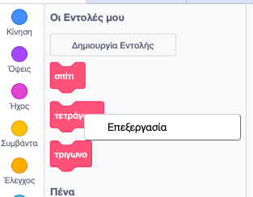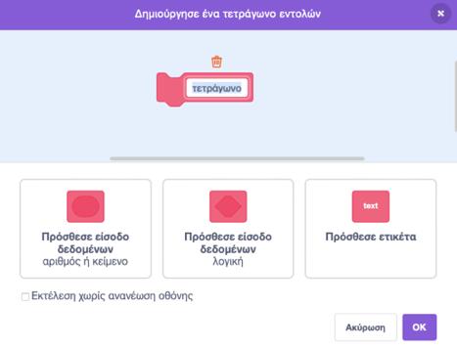
Κάνω το ίδιο για τα υποπρογράμματα ᾽τρίγωνο᾽ και ᾽σπίτι᾽.
Παρατηρώ ότι στην περιοχή́ των σεναρίων, στα πλακίδια των εντολών προστέθηκε η παράμετρος «μήκος»
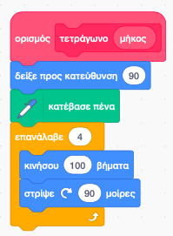
Σημαντικό: Η παράμετρος είναι σαν τις μεταβλητές ενός προγράμματος , μόνο που παίρνουν τιμές ΜΟΝΟ για το συγκεκριμένο υποπρόγραμμα

Πατάω στην παράμετρο ᾽μήκος᾽ και χρησιμοποιώντας την τεχνική ᾽σύρε και άσε᾽ εισάγω την παράμετρο ᾽μηκος᾽ στην εντολή κινήσου στη θέση των βημάτων. Κάνω το ίδιο και στις εντολές ᾽τρίγωνο᾽ και ᾽σπίτι᾽ , όπως φαίνεται στα παρακάτω σχήματα.
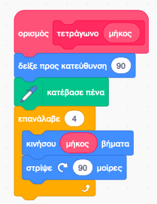
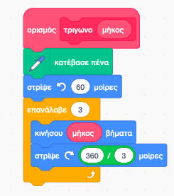
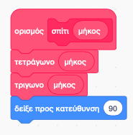

Αν λοιπόν θέλω τα τρία σπίτια να έχουν μήκος , το πρώτο 50 , το δεύτερο 100 και το τρίτο 50, απλά τα συμπληρώνω στον τελικό κώδικά ως εξής:
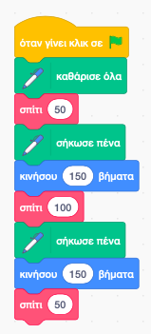

Ερώτηση εμπέδωσης 1
Μελετήστε τους παρακάτω κώδικες και ζωγραφίστε/απαντήστε τι σχεδιάζουν τα υποπρογραμματα χ και ψ . ονομάστε τα υποπρογράμματα κατάλληλα:

Υποπρόγραμμα χ:……………………………………….Υποπρόγραμμα ψ:………………………………..

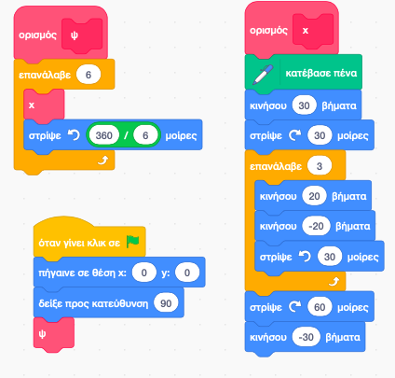
Θα μπορούσατε να φτιάξετε το δικό σας σχήμα , τροποποιώντας τον παραπάνω κώδικα. Τι θα κάνετε;

Συμπέρασμα – Γιατί χρησιμοποιούμε
Τμηματικό προγραμματισμό

2^{η} διδακτική ώρα

2^{η} διδακτική ώρα

Δραστηριότητα 4 (άσκηση βιβλίου συμπληρωματικού υλικού σελίδα 72-74)
Θέλουμε να σχεδιάσουμε το διπλανό σχήμα στο περιβάλλον του scratch χρησιμοποιώντας υποπρογράμματα.
Θα φτιάξουμε ένα υποπρόγραμμα με το όνομα ᾽πολύγωνο᾽ και το οποίο θα έχει δύο παραμέτρους .
Τι μια παράμετρο την χρησιμοποιήσαμε και στις προηγούμενες δραστηριότητες.
Η δεύτερη παράμετρος έχει να κάνει με αυτό που παρατηρούμε ότι αλλάζει στα σχήματα κάθε φορά (τρίγωνο, τετράγωνο, πεντάγωνο κτλ)
Ποιες δύο παραμέτρους θα χρειαστούμε;
1…………………………..
2…………………………..

Τώρα είμαστε έτοιμοι να δημιουργήσουμε την εντολή πολύγωνο με τις δύο παραμέτρους που σημειώσαμε παραπάνω.
Στη συνέχεια συμπληρώστε τα κενά στον παρακάτω κώδικα για τη δημιουργία του πολυγώνου (δες τι έκανες πριν στην περίπτωση που όρισες παράμετρο ᾽μήκος ᾽στην εντολή ᾽τετράγωνο᾽ στη δραστηριότητα 3)

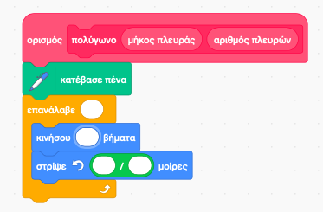

Στη συνέχεια γράψε τον τελικό κώδικα:
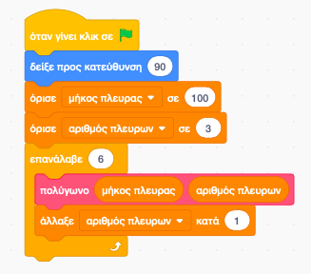
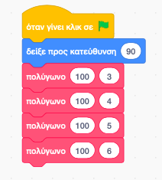

Extra (χρήση μεταβλητών ᾽μήκος πλευράς᾽
και ´αριθμός πλευρών᾽) στον τελικό κώδικα

Δραστηριότητα εμπέδωσης 1

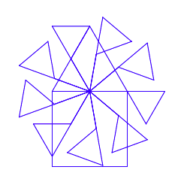
Μπορείτε να σχεδιάσετε τον διπλανό ανεμόμυλο (μήκος τετραγώνου 100, τριγωνική σκεπή με μήκος 100, το τριγωνικό πανί έχει μήκος 50 και το κοντάρι του πανιού έχει μήκος 50)

Βήμα 1^{ο}: Ανάλυση προβλήματος σε υποπρογράμματα
Ποια είναι τα σχήματα/ υποπρογράμματα που πρέπει να συνδυάσουμε για να σχεδιάσουμε τον ανεμόμυλο? Συμπλήρωσε τις σκέψεις σου παρακάτω:

Βήμα 2^{ο}: Δημιούργησε τις εντολές/υποπρογράμματα και τους αντίστοιχους κώδικες τους.
Βήμα 3^{ο}:
Γράψε τον κώδικα του τελικού σου προγράμματος

Βήμα 4^{ο}: Τέσταρε το πρόγραμμά σου και κάνε τις απαραίτητες αλλαγές όπου χρειάζεται

Κώδικας βραχίονα ανεμόμυλου. Τελικός κώδικας
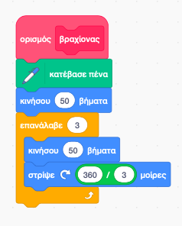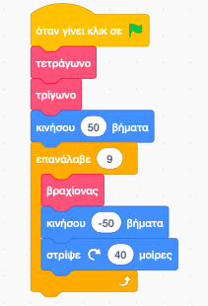
Extra 1
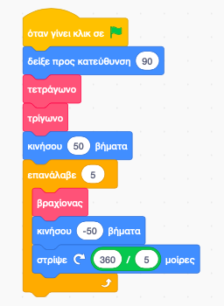
Τι πρέπει να τροποποιήσεις στους κώδικες ώστε να έχεις άλλο πανί στον ανεμόμυλο με μήκος 25, όπως φαίνεται στο παρακάτω σχήμα.
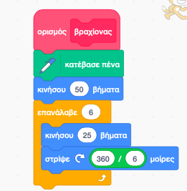
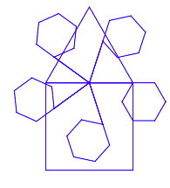

Extra 2

extra
Να προσθέσεις παραμέτρους στον ανεμόμυλο και να αλλάξεις το μέγεθος του πανιού ή να έχω ένα σπίτι και έναν ανεμόμυλο.
Ερώτηση 1: Τι σημαίνει "τμηματικός προγραμματισμός";
A. Η δημιουργία ενός προγράμματος από μικρότερα τμήματα.
B. Η κατασκευή μόνο ενός προγράμματος.
C. Η αντιγραφή κώδικα από το διαδίκτυο.
D. Η σχεδίαση εικόνων σε υπολογιστή.
Σωστή απάντηση: A

Ερώτηση 2: Ποιο από τα παρακάτω είναι ένα πλεονέκτημα του τμηματικού προγραμματισμού;
A. Ο κώδικας είναι πιο αργός.
B. Ο κώδικας γίνεται πιο δύσκολος να διαβαστεί.
C. Ο κώδικας είναι πιο οργανωμένος και εύκολος στη συντήρηση.
D. Ο κώδικας χρειάζεται περισσότερη μνήμη.
Σωστή απάντηση: C

Ερώτηση 3: Πώς λέγονται τα μικρότερα τμήματα ενός προγράμματος;
A. Παράγραφοι
B. Αλγόριθμοι
C. Υποπρογράμματα
D. Κεφάλαια
Σωστή απάντηση: C

Ερώτηση 4: Στον τμηματικό προγραμματισμό, αν κάνουμε αλλαγές σε ένα μικρό τμήμα του προγράμματος, αυτό δεν επηρεάζει ποτέ το υπόλοιπο πρόγραμμα.
- Σωστό
- Λάθος
Σωστή απάντηση: Λάθος

Ερώτηση 5: Σε τι χρησιμεύουν οι παράμετροι στον τμηματικό προγραμματισμό;
A. Για να καθορίζουν την ταχύτητα του προγράμματος.
B. Για να δίνουν συγκεκριμένες πληροφορίες σε ένα υποπρόγραμμα, ώστε να ξέρει τι να κάνει.
C. Για να δημιουργούν εικόνες στον υπολογιστή.
D. Για να κάνουν τον κώδικα πιο πολύπλοκο.
Σωστή απάντηση: B

Ερώτηση 6: Πώς βοηθά ο τμηματικός προγραμματισμός τους προγραμματιστές;
A. Τους βοηθά να σχεδιάζουν καλύτερα γραφικά.
B. Τους διευκολύνει να βρίσκουν και να διορθώνουν λάθη.
C. Τους κάνει να γράφουν περισσότερες εντολές.
D. Τους δυσκολεύει να οργανώσουν τον κώδικα τους.
Σωστή απάντηση: B

Ερώτηση 7: Τι συμβαίνει όταν καλούμε ένα υποπρόγραμμα σε ένα πρόγραμμα;
A. Το υποπρόγραμμα εκτελείται και κάνει συγκεκριμένες ενέργειες.
B. Ο υπολογιστής σβήνει.
C. Το πρόγραμμα τερματίζεται.
D. Δεν αλλάζει τίποτα στον κώδικα.
Σωστή απάντηση: A

ΕΠΑΝΑΛΗΠΤΙΚΗ ΔΡΑΣΤΗΡΙΟΤΗΤΑ
Μπορείς να κατασκευάσεις τον παρακάτω πίνακα. Περιέχει 3 λουλούδια με διαφορετικά πέταλα σε διάφορα σημεία και 2 μικρά λουλουδάκια περιστρέφοντας τετράγωνο (Βλέπε δραστηριότητα με το πολύγωνο). Ο κώδικας για το λουλούδι δίνεται παρακάτω

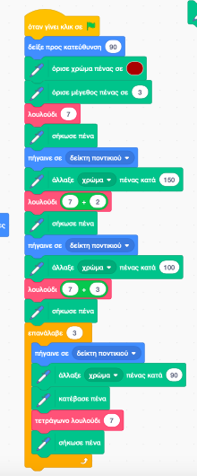

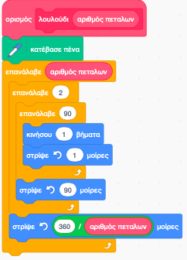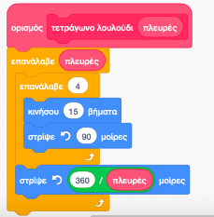

Απλό: Θα μπορούσαν οι μαθητές να φτιάξουν τις δικές τους χιονονιφάδες χρησιμοποιώντας το έτοιμο υποπρόγραμμα της ερώτησης εμπέδωσης από την 1^{η} διδακτική ώρα. (με χρήση παραμέτρου για να αλλάζει το μέγεθος της χιονονιφάδας) – θα μπορούσαμε να ορίσουμε και μια παράμετρο για να αλλάζει και το χρώμα της;

